LIETOTĀJA INSTRUKCIJA

Kalkulators dabas resursu nodokļa (DRN) aprēķināšanai

Ievads
Instrukcija ir izstrādāta, lai atvieglotu lietotājiem Valsts vides dienesta ( turpmāk - VVD ) tīmekļa vietnē (http://www.vvd.gov.lv/) ievietotā dabas resursu nodokļa (turpmāk – DRN) aprēķināšanas kalkulatora lietošanu. Kalkulators izveidots atbilstoši Dabas resursu nodokļa likumam ( https://likumi.lv/ta/id/124707-dabas-resursu-nodokla-likums) un Ministru kabineta 2004. gada 14. decembra noteikumiem Nr. 1015 "Vides prasības mazo katlumāju apsaimniekošanai" (https://likumi.lv/ta/id/98099-vides-prasibas-mazo-katlumaju-apsaimniekosanai), (turpmāk – MK noteikumi Nr.1015). Informācijas atjaunošana tiks veikta atbilstoši normatīvo aktu grozījumiem - mainoties dabas resursu nodokļa likmēm, kā arī katru gadu aktualizējot CO2 emisiju aprēķinus, izmantojot informāciju tīmekļa vietnē www.meteo.lv. Sadaļā vide→ gaiss→ gaisa piesārņojums→ metodoloģija emisiju gaisā aprēķināšanai CO2emisiju no kurināmā stacionārās sadedzināšanas aprēķina metodikā katra gada sākumā tiek publicēti aktuālie emisiju faktori dabasgāzes sadedzināšanai, sašķidrinātās naftasgāzes sadedzināšanai un šķidrā kurināmā sadedzināšanai.

Lietošanas apraksts
1.Kalkulators dabas resursu nodokļa (DRN) aprēķināšanai
Kalkulators atbilstoši Dabas resursu nodokļa likuma 1.– 9. pielikumam (izņemot 3.pielikumu) ietver likmes (EUR) un mērvienības (tonnas, m³, kg). Ievadot attiecīgo vielas daudzumu, kalkulators aprēķina DRN, veicot reizināšanu pēc formulas:
likme (EUR/mērv.) x daudzums (mērv.) = DRN (EUR)
      - 1.pielikums. Nodokļa likmes par dabas resursu ieguvi;
      - 2.pielikums. Nodokļa likmes par ūdeņu ieguvi;
      - 4.pielikums. Nodokļa likmes par gaisa piesārņojumu;
      - 5.pielikums. Nodokļa likmes par ūdeņu piesārņojumu;
      - 6.pielikums. Nodokļa likmes par videi kaitīgajam precēm;
      - 7.pielikums. Nodokļa likmes par preču un izstrādājumu iepakojumu un vienreiz lietojamiem galda traukiem un piederumiem;
      - 8.pielikums.Nodokļa likmes par radioaktīvajam vielām;
      - 9.pielikums. Nodokļa likmes par akmeņoglēm, koksu un lignītu (brūnoglēm);
Kalkulators mājas lapā ir pieejams izvēlnē “Kalkulators”, kalkulatora nosaukums “Kalkulators dabas resursu nodokļa (DRN) aprēķināšanai”.
Izkrītošā sarakstā ir iespējams izvēlēties 1 no 8 vērtībām, kuras ir noteiktas Dabas resursa nodokļa likumā.
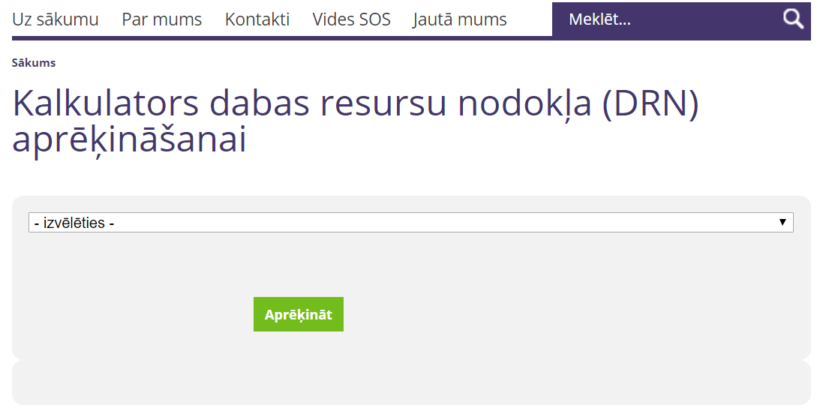
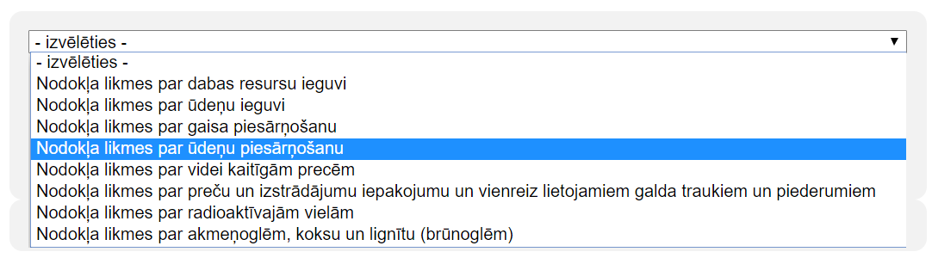
Izvēloties vienu no piedāvātajām nodokļa likmēm, lietotājam ir iespēja ievadīt daudzumu attiecīgajās mērvienībās un veikt DRN aprēķinu. Dati tiks attēloti tabulā zem ievadītām vērtībām.

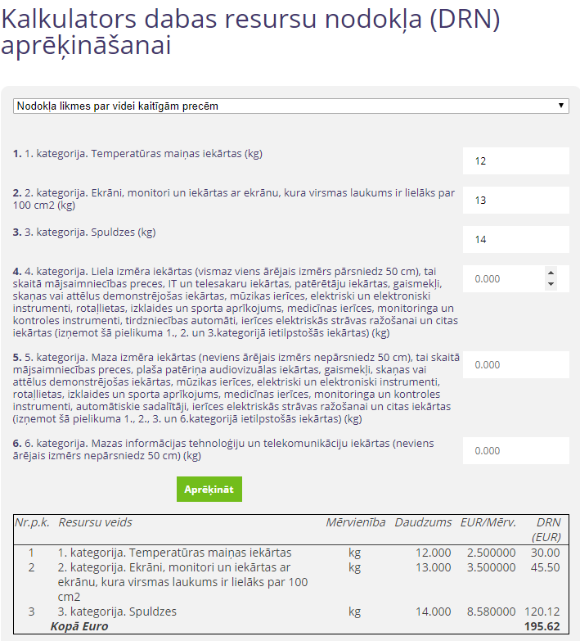

1.2 Kalkulators DRN aprēķināšanai par ūdeņu piesārņojumu
Kalkulators DRN aprēķināšanai par ūdeņu piesārņojumu ir komplicētāks, jo nodrošina iespēju aprēķināt nodokļa likmi limita un virslimita ietvaros.
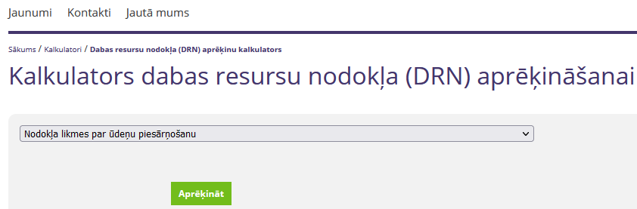Lietotājs veic sekojošās darbības:
- Laukā “Notekūdeņu apjoms” ievada pārskata periodā uzskaitīto vidē novadīto notekūdeņu apjomu (m³).
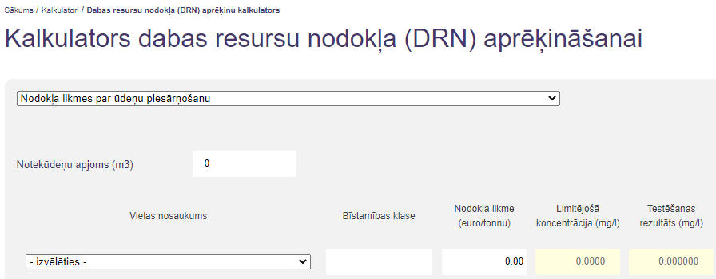
- Ailē “Vielas nosaukums” no izkrītošā saraksta izvēlas dabas resursu nodokļa objektu, par kuru paredzēts veikt dabas resursu nodokļa aprēķinu.
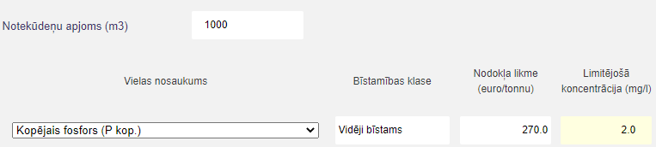
Bīstamības klase, nodokļa likme, kā arī limitējošā koncentrācija tiek aizpildītas automātiski. Lietotājam jāpievērš pastiprināta uzmanība vērtībām ailē “Limitējošā koncentrācija”
- Ja atļaujā minēta cita limitējošās koncentrācijas vērtība nekā automātiski aizpildītā, tad ailē “Limitējošā koncentrācija” norāda A vai B kategorijas piesārņojošās darbības atļaujā vai C kategorijas piesārņojošās darbības apliecinājumā noteikto koncentrācijas limitu (mg/l).
Svarīgi: Ja kādai no vielām atļaujā vai C kategorijas piesārņojošās darbības apliecinājumā nav norādīta limitējošā koncentrācija, šajā ailē norāda vērtību “0” (notiek automātiski visām vielām, izņemot 5 vielas, kurām sistēmā iestatītas citas noklusētās vērtības - atbilstoši spēkā esošajiem MK noteikumiem).
Lietotājam nepieciešams sekot līdzi vērtību aizpildījumam šajā ailē, atstājot noklusētās vērtības vai tās koriģējot atbilstoši atļaujas vai reģistrācijas saturam.
- Ailē “Testēšanas rezultāts” ievada izvēlētās piesārņojošās vielas testēšanas rezultātu (mg/l) no testēšanas pārskata un klikšķina pogu “Aprēķināt”.
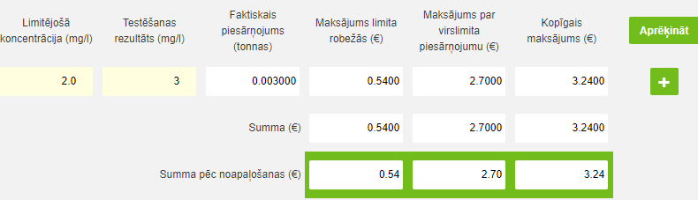
- Ailēs “Faktiskais piesārņojums” , “Maksājums limita robežās” Maksājums par virslimita piesārņojumu, Kopīgais maksājums vērtības tiks aprēķinātas. Lietotājs tās nevar rediģēt.
Kalkulators spēj aprēķināt nodokli par vairākām piesārņojošām vielām uzreiz.
- Rindu jaunas piesārņojošās vielas ievadei pievieno, izmantojot pogu“+”
- Kļūdaini ievadīto datu rindu dzēš, izmantojot miskastes ikonu rindas galā.
Pirmo rindu dzēst nav iespējams. Ja tā aizpildīta kļūdaini, labo tās atbilstošā lauka vērtības.
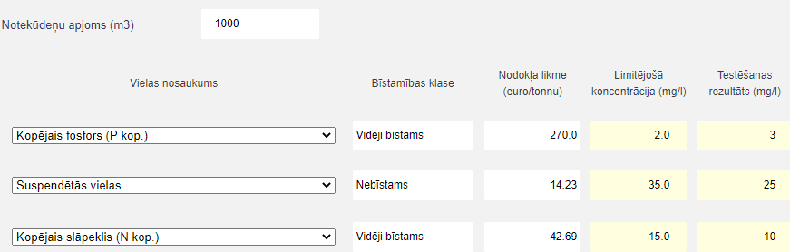
- Pabeidzot visu datu ievadi, klikšķina pogu “Aprēķināt”.

2.DRN kalkulators atbilstoši MK noteikumiem Nr.1015
Kalkulators atbilstoši MK noteikumiem Nr.1015 ,,Vides prasības mazo katlumāju apsaimniekošanai” ietver piesārņojošo vielu emisiju daudzuma aprēķināšanas formulas atbilstoši šo noteikumu 2.pielikumam . Lai aprēķinātu emisijas daudzumu, tiek ievadīts kurināmā daudzums, pamatojoties uz veikto uzskaiti par faktisko kurināmā patēriņu. DRN kalkulatora lietotājs izmanto šo noteikumu 2. pielikumu arī gada emisijas daudzuma aprēķinam, lai to iekļautu pārskatā par aprēķināto dabas resursu nodokli.

2.1.Dabasgāzes sadedzināšana
Atverot kalkulatoru, lietotājam ir iespējams izvēlēties sadedzināšanas iekārtas veidu un norādīt daudzumu.
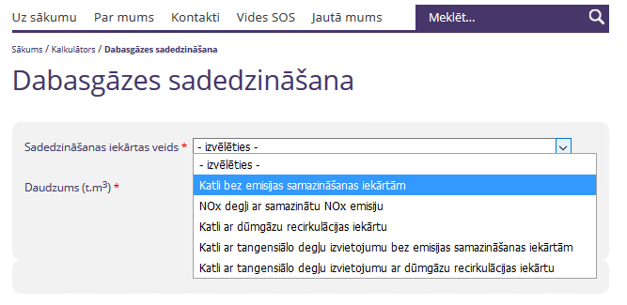
Pēc parametru izvēles un daudzuma ievadīšanas var veikt aprēķinu (poga 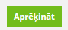).
Dati tiks attēloti tabulā zem ievadītajām vērtībām.

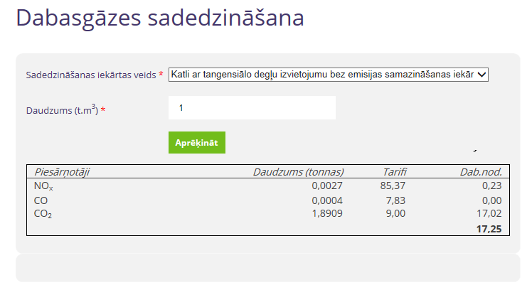

Sašķidrinātās naftasgāzes sadedzināšana
Atverot kalkulatoru, lietotājam ir iespējams ievadīt patērētā kurināmā daudzumu (tonnas), propāna un butāna procentus, jāizvēlas viena no divām iekārtām 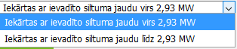.
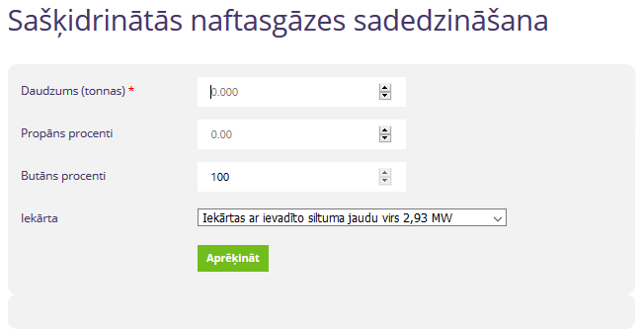

Pēc aprēķināšanas tiks attēlotas tabulas ar aprēķina rezultātiem:

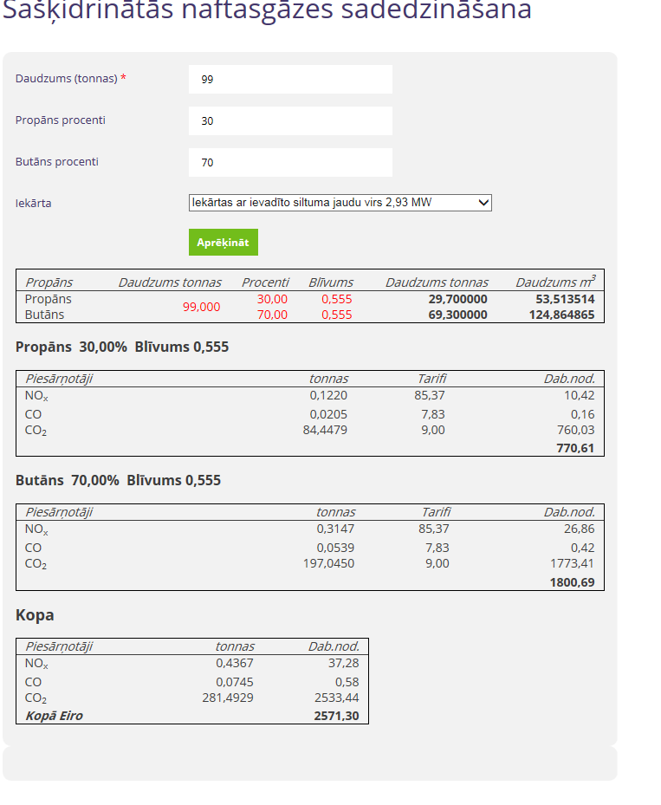

Šķidrā kurināmā sadedzināšana
Atverot kalkulatoru, lietotājam ir iespējams izvēlēties sadedzināšanas iekārtas veidu:
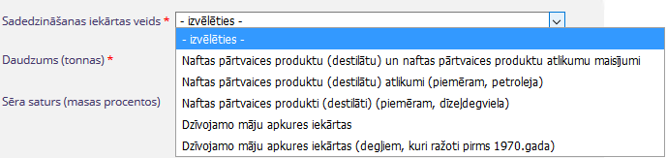
Ievadīt patērētā kurināmā daudzumu, sēra saturu un veikt emisiju aprēķinus.

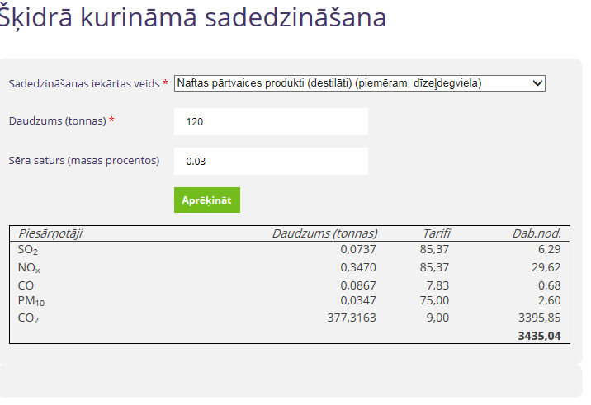

Koksnes un kūdras sadedzināšana
Atverot kalkulatoru, lietotājam ir iespējams izvēlēties sadedzināšanas iekārtas veidu, pamatojoties uz kurināmā veidu un iekārtas veidu ( ar attīrīšanas iekārtām, multicikloniem, bez attīrīšanas iekārtās u.c.):
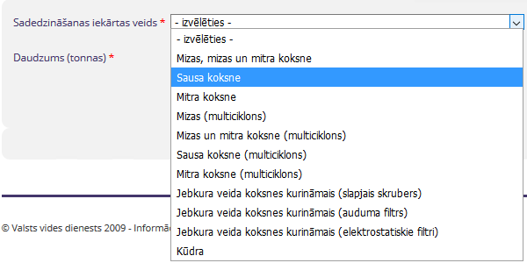

Ievadot patērētā kurināmā daudzumu, tiek veikti emisiju aprēķini.

